Ausschreibungstexte Nyx Mastaufsatzleuchte 450 für 57 W Kompaktleuchtstofflampe

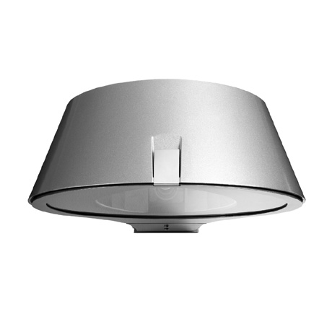

92123
Mastaufsatzleuchte für Montage auf Arm.
Mit konischem Gehäuse aus Siluminguß, schwarz lackiert, RAL 9005, und klarer Abdeckung aus 3 mm Hartglas.
Maße: L: 630 mm, B: 450 mm, Höhe: 178 mm
Arm: Ø 42, 48 oder 60 mm
Schutzart: IP 66
Schutzkl.: II
Bestückung: 57W TC-TEL
Fabrikat: www.focus-lighting.dk
Typ: Nyx 450
Bestellnr.: 92123

92223
Mastaufsatzleuchte für Montage auf Mast.
Mit konischem Gehäuse aus Siluminguß, schwarz lackiert, RAL 9005, und klarer Abdeckung aus 3 mm Hartglas.
Maße: L: 630 mm, B: 450 mm, Höhe: 178 mm
Mastzopf: Ø 60 oder 76 mm
Schutzart: IP 66
Schutzkl.: II
Bestückung: 57W TC-TEL
Fabrikat: www.focus-lighting.dk
Typ: Nyx 450
Bestellnr.: 92223

92124
Mastaufsatzleuchte für Montage auf Arm.
Mit konischem Gehäuse aus Siluminguß, graphitgrau lackiert, Farbe SW300G (ähnlich RAL 9007), und klarer Abdeckung aus 3 mm Hartglas.
Maße: L: 630 mm, B: 450 mm, Höhe: 178 mm
Arm: Ø 42, 48 oder 60 mm
Schutzart: IP 66
Schutzkl.: II
Bestückung: 57W TC-TEL
Fabrikat: www.focus-lighting.dk
Typ: Nyx 450
Bestellnr.: 92124

92224
Mastaufsatzleuchte für Montage auf Mast.
Mit konischem Gehäuse aus Siluminguß, graphitgrau lackiert, Farbe SW300G (ähnlich RAL 9007), und klarer Abdeckung aus 3 mm Hartglas.
Maße: L: 630 mm, B: 450 mm, Höhe: 178 mm
Mastzopf: Ø 60 oder 76 mm
Schutzart: IP 66
Schutzkl.: II
Bestückung: 57W TC-TEL
Fabrikat: www.focus-lighting.dk
Typ: Nyx 450
Bestellnr.: 92224

92129
Mastaufsatzleuchte für Montage auf Arm.
Mit konischem Gehäuse aus Siluminguß, silbergrau lackiert, Farbe Interpon MW300D, und klarer Abdeckung aus 3 mm Hartglas.
Maße: L: 630 mm, B: 450 mm, Höhe: 178 mm
Arm: Ø 42, 48 oder 60 mm
Schutzart: IP 66
Schutzkl.: II
Bestückung: 57W TC-TEL
Fabrikat: www.focus-lighting.dk
Typ: Nyx 450
Bestellnr.: 92129

92229
Mastaufsatzleuchte für Montage auf Mast.
Mit konischem Gehäuse aus Siluminguß, silbergrau lackiert, Farbe Interpon MW300D, und klarer Abdeckung aus 3 mm Hartglas.
Maße: L: 630 mm, B: 450 mm, Höhe: 178 mm
Mastzopf: Ø 60 oder 76 mm
Schutzart: IP 66
Schutzkl.: II
Bestückung: 57W TC-TEL
Fabrikat: www.focus-lighting.dk
Typ: Nyx 450
Bestellnr.: 92229

